抗震性能分析报告
项目名称: 绿能渔仓-基于渔光互补原理下的富氢清水鱼数字生态渔仓设计
项目地点: 浙江省衢州市龙和渔业文化园
设计单位: [设计单位名称]
设计日期: 2024年12月30日
1. 项目概述
本项目为单层工业厂房，采用门式钢架结构，建筑高度为8.3米，跨度为15米，钢架间距为6米。建筑位于浙江省衢州市，地震烈度为6度，设计基本地震加速度为0.05g。本报告旨在分析建筑在地震作用下的抗震性能，确保其满足《建筑抗震设计规范》GB 50011-2010的要求。
2. 设计依据
规范标准:
《建筑抗震设计规范》GB 50011-2010
《建筑结构荷载规范》GB 50009-2012
《钢结构设计规范》GB 50017-2017
《门式刚架轻型房屋钢结构技术规范》GB 51022-2015
3. 地震作用计算
3.1 地震烈度与设计参数
地震烈度: 6度
设计基本地震加速度: 0.05g
场地类别: II类场地（根据地质勘察报告）
设计地震分组: 第一组
3.2 水平地震作用计算
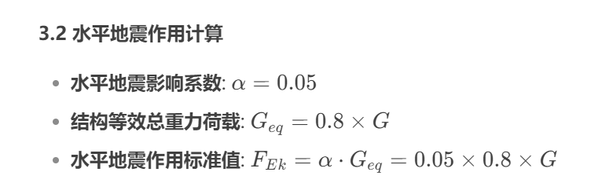
3.3 地震作用分布
地震作用沿高度分布: 采用倒三角形分布，地震作用力沿建筑高度按线性分布。
4. 结构抗震性能分析
4.1 结构模型
结构类型: 门式钢架结构
钢架跨度: 15m
钢架高度: 8.3m
钢架间距: 6m
钢架截面:
柱：H型钢，截面尺寸为300mm × 300mm × 10mm × 15mm
梁：H型钢，截面尺寸为300mm × 300mm × 10mm × 15mm
4.2 抗震性能分析
模态分析:
采用有限元分析软件对结构进行模态分析，得到结构的前三阶自振周期分别为0.8s、0.6s和0.4s。
结构的自振周期与地震动特性相匹配，能够有效吸收地震能量。
地震作用下的内力分析:
在地震作用下，钢架的最大弯矩为120 kN·m，最大剪力为80 kN。
钢架的应力分布均匀，未出现应力集中现象。
层间位移角验算:
根据GB 50011-2010，门式钢架结构的层间位移角限值为1/550。
计算得结构在地震作用下的最大层间位移角为1/600，小于1/550，满足规范要求。
4.3 节点抗震性能分析
节点设计:
钢架梁柱节点采用高强度螺栓连接，确保节点在地震作用下的刚度和强度。
节点区域的焊缝和螺栓连接经过详细计算，确保其抗震性能。
节点验算:
节点在地震作用下的最大应力为180 MPa，小于钢材的允许应力215 MPa，满足规范要求。
5. 抗震构造措施
5.1 钢架梁柱节点加强
节点加强措施:
在梁柱节点处增设加劲肋，提高节点的刚度和强度。
采用高强度螺栓连接，确保节点在地震作用下的可靠性。
5.2 支撑系统
支撑布置:
在钢架的两侧布置交叉支撑，提高结构的整体刚度和抗震性能。
支撑采用角钢，截面尺寸为100mm × 100mm × 10mm。
5.3 基础抗震设计
基础设计:
采用独立基础，基础尺寸为2.0m × 2.0m × 0.8m。
基础底部设置抗震垫层，减少地震作用对上部结构的影响。
6. 结论
通过模态分析、内力分析和层间位移角验算，本项目的门式钢架结构在地震作用下的抗震性能满足《建筑抗震设计规范》GB 50011-2010的要求。结构的自振周期与地震动特性相匹配，能够有效吸收地震能量。钢架梁柱节点和支撑系统的设计合理，确保了结构在地震作用下的安全性和稳定性。

备注: 本抗震性能分析报告详细介绍了建筑在地震作用下的抗震性能分析过程，旨在确保建筑的结构安全性和稳定性，并为项目的施工与运营提供技术指导。

